Волинський фаховий коледж

Національного університету харчових технологій

Відділення інформатики та

комп’ютерної техніки

Лабораторна робота № 6

**Тема:**“ Робота з хостингом. Інсталяція CMS Wordpress ”

Виконала:

Студентка групи ІПЗ-42

Скучинська Л.В.

Перевірив:

Ройко О.Ю.

Луцьк 2021

**Мета:**Навчитися встановлювати та налаштовувати систему управління

контентом Wordpress

Для початку потрібно запустити програму Xampp.

В ньому треба запустити Apache сервер, клікнувши на кнопку Start навпроти секції Apache. Та MYSQL сервер, клікнувши на кнопку Start навпроти секції MySQL.

Тепер можна відкрити ось таке посилання http://localhost/phpmyadmin/

Заходимо в розділ "Бази даних".

Тут вводимо ім'я бази даних (наприклад project) та натиснути кнопку "Створити".

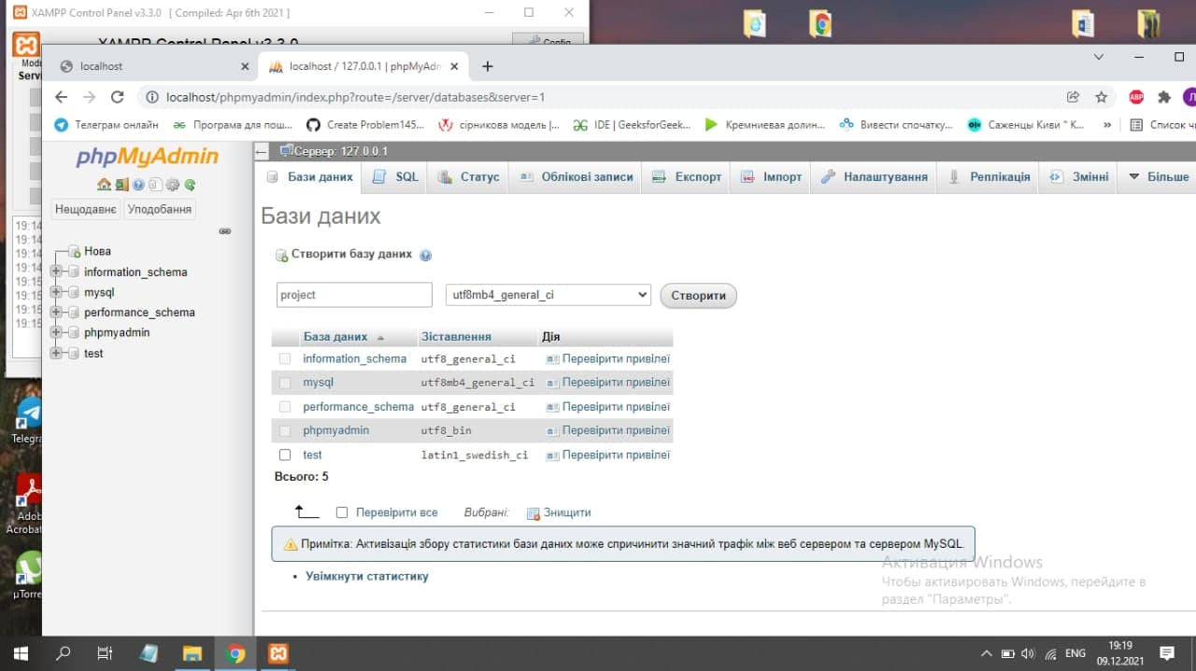

Базу даних створено.

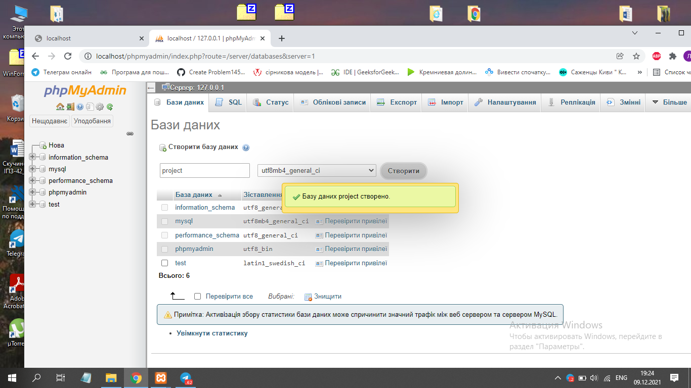

Далі розпаковуємо файли з архіву WordPress в теку

X:\home\localhost\www\project. Далі перейменовуємо файл wp-

config-sample.php в wp-config.php і відкриваємо його в блокноті.

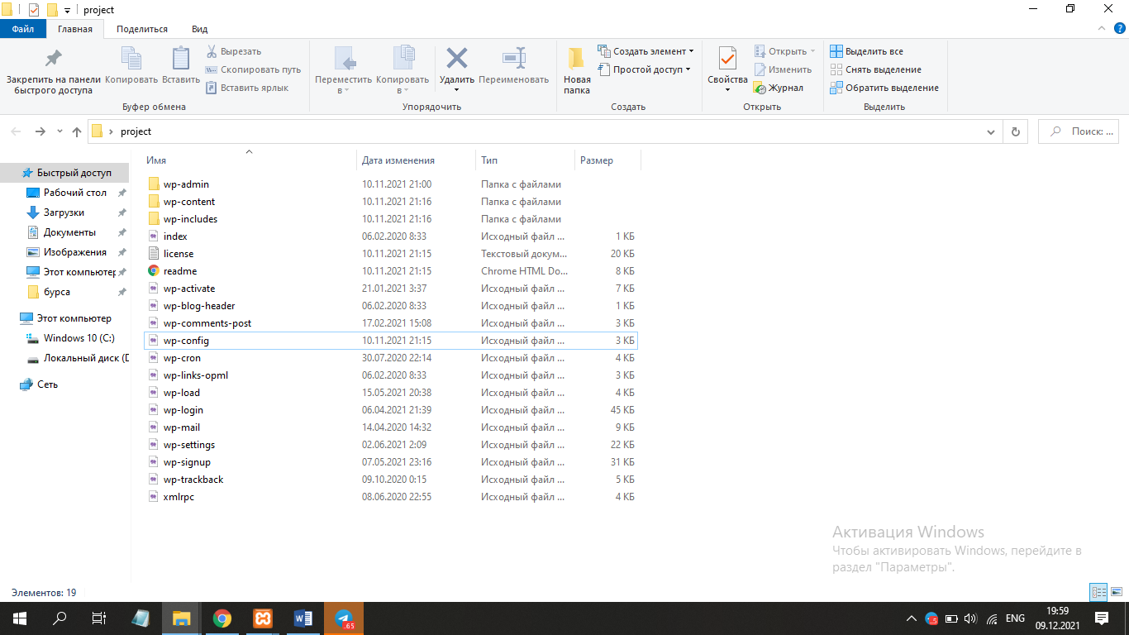

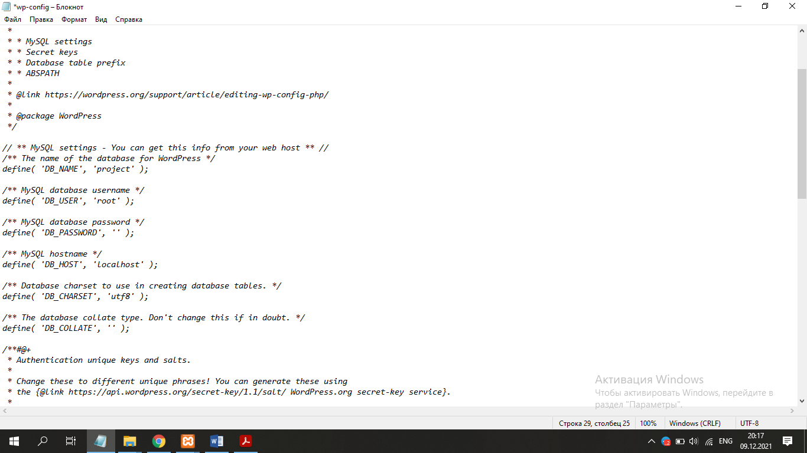

У цьому файлі

редагуємо такі рядки:

• DB_NAME - ім'я бази даних. У мене вона

називається project.

• DB_USER - ім'я користувача. Тут, на локальному сервері,

користувач за замовчуванням – root.

• DB_PASSWORD - пароль бази. Пароля у користувача root немає,

залишаємо порожнім.

• DB_HOST - хост бази даних. Так і залишаємо - localhost.

Наступні рядки, потрібно замінити на унікальні фрази, які можна

отримати за посиланням api.wordpress.org/secret-key/1.1/salt

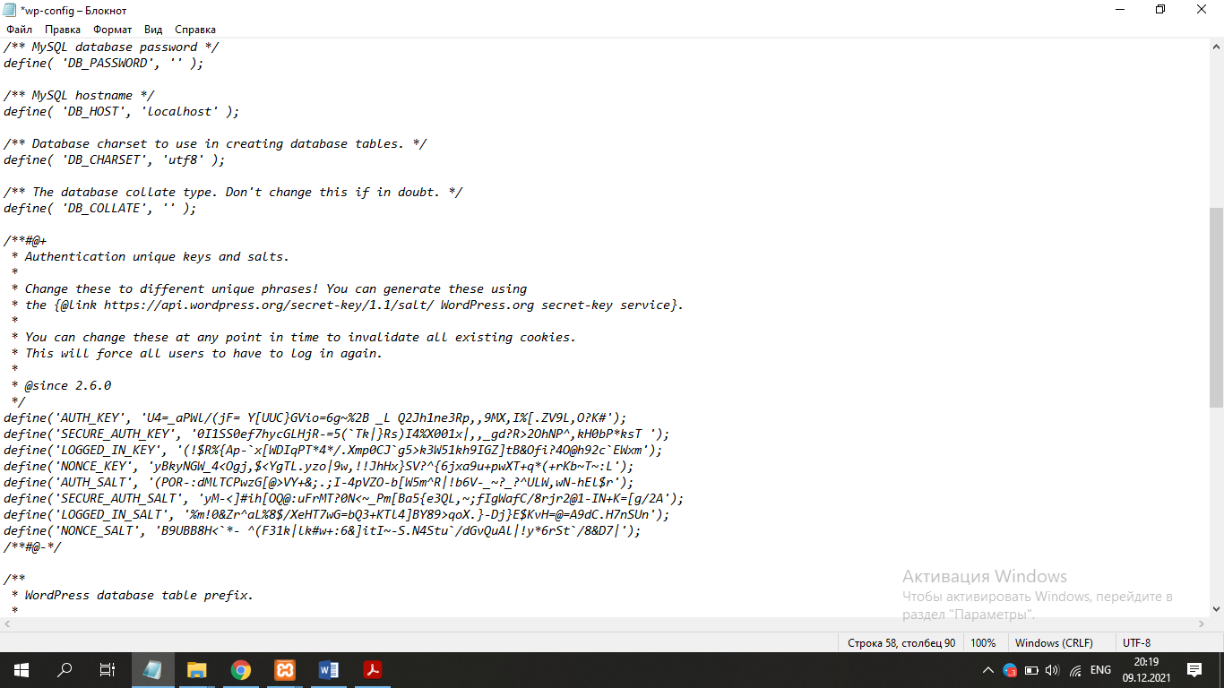

Зберігаємо файл і переходимо за посиланням project/wpadmin/

install.php.

Зберігаємо і бачимо таке привітання.

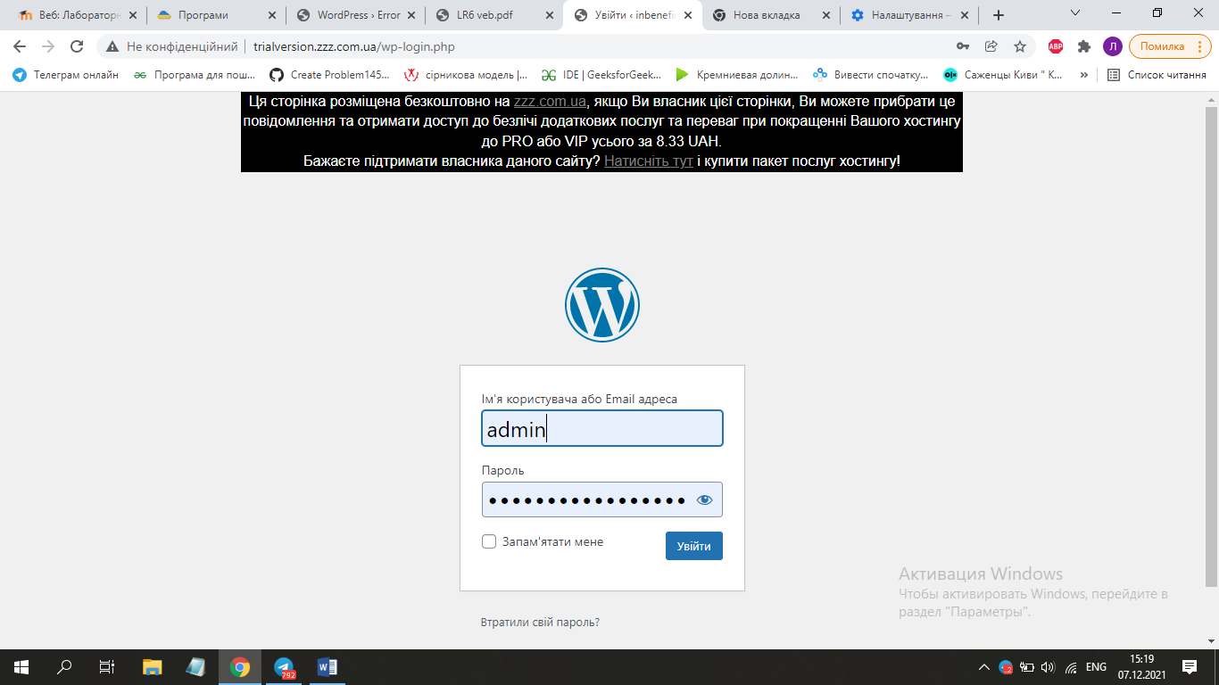

**Висновок**: На даній лабораторній роботі я встановлювала та налаштовувала систему управління контентом Wordpress.